OBJAVA ZA MEDIJE

U KNJIŽNICI HAZU PREDAVANJE AKADEMKINJE VIDE DEMARIN MOZAK KOJI TRAJE – NAJNOVIJE SPOZNAJE O OČUVANJU ZDRAVLJA MOZGA

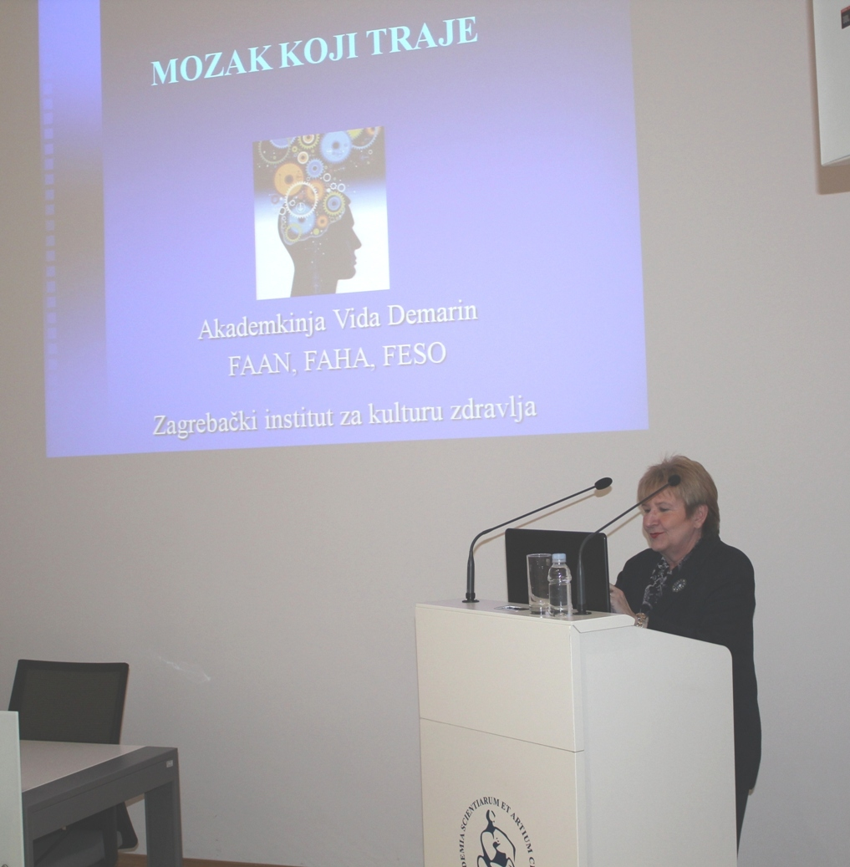

Zagreb, 19. ožujka – U sklopu Tjedna mozga, u četvrtak 19. ožujka akademkinja Vida Demarin održala je u Knjižnici HAZU predavanje na temu Mozak koji traje – najnovije spoznaje o očuvanju zdravlja mozga u kojem je govorila o načinima na koji se može izbjeći rizik od neuroloških bolesti i sačuvati svježinu mozga.
Predsjednik HAZU akademik Zvonko Kusić u uvodnom je govoru podsjetio na uspjehe Klinike za neurologiju Kliničke bolnice „Sestre milosrdnice“ koja je u proteklim desetljećima stekla međunarodni ugled u prevenciji i liječenju moždanog udara. Do 2011. na čelu Klinike bila je akademkinja Demarin koja je, po riječima akademika Kusića, stekla gotovo svjetsku slavu kao stručnjakinja i znanstvenica, ali i svojim predavanjima i drugim aktivnostima kojima podiže svijest građana o neurološkim bolestima i popularizira njihovu preventivu.
„Akademkinja Demarin je promotorica neuroplasičnosti mozga koja nam pokazuje da mozak nije statičan organ koji se ne može oporaviti i na čije funkcije ne možemo djelovati, već naprotiv, da vježbanjem mozga možemo sačuvati njegovu svježinu do starosti te odgoditi demenciju, pa i Alzheimerovu bolest. Ideja da možemo utjecati na mozak postojala je od početka 20. stoljeća, ali nitko je ranije nije uspio dokazati“, rekao je akademik Kusić.
Akademkinja Vida Demarin iznijela je podatak da je među prvih 10 bolesti koje uzrokuju invaliditet osam neuroloških, a da Europa godišnje na liječenje posljedica neuroloških bolesti troši 800 milijardi eura, što je trećina svih troškova za zdravstvo. Zbog toga je 2014. i bila proglašena Europskom godinom mozga.
„U svijetu godišnje 15 milijuna ljudi dobije moždani udar, dok ih četiri milijuna boluje od Parkinsonove bolesti, 65 milijuna od epilepsije, a čak 350 milijuna od depresije“, kazala je akademkinja Demarin, istaknuvši da u 20 posto slučajeva na te bolesti utječe genetski čimbenik, a 80 posto ih ovisi o životnim navikama i ponašanju. „Stupovi očuvanja zdravog mozga su otkrivanje čimbenika rizika, zdrava prehrana, redovita tjelesna aktivnost, emocionalna stabilnost i vježbanje moždanih funkcija“, dodala je akademkinja Demarin. Pojasnila je da na promjenu čimbenika rizika može utjecati promjena stila života, kao i mediteranska prehrana, uz smanjenje količine šećera u hrani. „Osobe koje su uzimale više od pet porcija voća i povrća dnevno smanjile su rizik od moždanog udara za 26 posto, a oni koji su uzimali tri porcije smanjili su rizik za 11 posto“, kazala je akademkinja Demarin. Za zdravlje mozga su bitni polifenoli i antioksidansi koji se nalaze i u različitim vrstama vina, a čak pet puta više nego u crnom vinu ima ih u kakao prahu. S tim u vezi akademkinja Demarin je iznijela i podatak da zemlje u kojima se konzumira više čokolade imaju više dobitnika Nobelovih nagrada.
Kako bi se smanjio stres potreban je pozitivan pristup prema životu, a radi očuvanja funkcija mozga važno je izbjegavati rutinu i prakticirati brain fitness stalnim korištenjem mozga, primjerice stjecanjem novih znanja, učenjem jezika, rješavanjem križaljki, jer se mozak uporabom čuva i razvija. Istraživanja su pokazala da su vozači taksija u Londonu koji su prije postojanja GPS-a morali pamtiti ulice i njihova imena imali širi hipokampus, a akademkinja Demarin je spomenula i primjer Alberta Einsteina čiji mozak je imao deblje veze i deblju koru mozga upravo zbog brain fitnessa.

Marijan Lipovac
Ured za odnose s javnošću i medije HAZU

